Μνήμη υπολογιστή το μέρος όπου αποθηκεύονται προσωρινά ή μόνιμα τα δεδομένα, οι εντολές και οι πληροφορίες σε έναν υπολογιστή.
Κύρια μνήμη το μέρος όπου αποθηκεύονται προσωρινά τα δεδομένα, οι εντολές και οι πληροφορίες.
Προσωρινά : όταν δηλαδή λειτουργεί ο υπολογιστής και επομένως τροφοδοτείται με ρεύμα
Περιφερειακή μνήμη το μέρος όπου αποθηκεύονται μόνιμα τα δεδομένα, οι εντολές και οι πληροφορίες.
Μόνιμα : όταν λειτουργεί αλλά και όταν δεν λειτουργεί ο υπολογιστής και επομένως δεν τροφοδοτείται με ρεύμα.
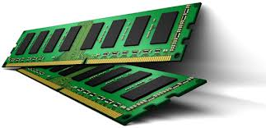ΚΥΡΙΑ ΜΝΗΜΗ

Κύρια μνήμη RAM

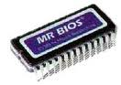

Κύρια μνήμη ROM

ΠΕΡΙΦΕΡΕΙΑΚΗ ΜΝΗΜΗ

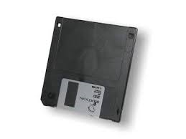

ΔΙΣΚΕΤΑ

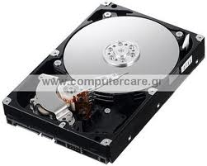

ΣΚΛΗΡΟΣ ΔΙΣΚΟΣ

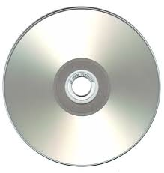

CD ή DVD

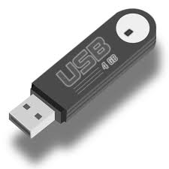
USB

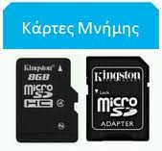
ΚΑΡΤΕΣ ΜΝΗΜΗΣ

